Мастер-класс по японской гравюре пройдет в библиотеке Сосенского
10.12.2018

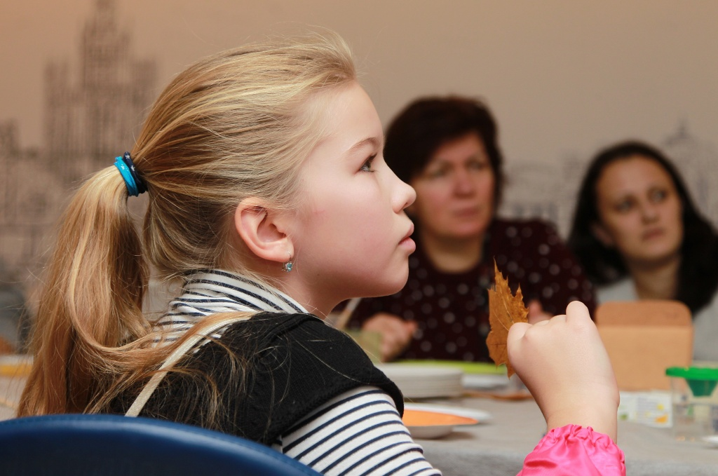

Мастер-класс по японской гравюре пройдет в библиотеке Сосенского. Фото: архив
В библиотеке №264 поселения Сосенское 16 декабря состоится мастер-класс по японской гравюре на картоне.
— Это древнее искусство называется камиханга. Мы расскажем нашим гостям о самых известных японских художниках, которые работали в этом направлении, и о культуре Страны восходящего солнца. Кроме того, гости узнают о том, какие сюжеты преобладали в картинах мастеров прошлых лет, — проинформировала заведующая библиотекой Лариса Нам.
Она добавила, что после лекции состоится мастер-класс, во время которого каждый сможет попробовать свои силы в создании гравюры.
Начало занятия в 16:00 по адресу: поселок Коммунарка, дом №14 «А».

Адрес страницы: http://tinao.mos.ru/presscenter/news/detail/7754056.html
Префектура Троицкого и Новомосковского административных округов города Москвы

